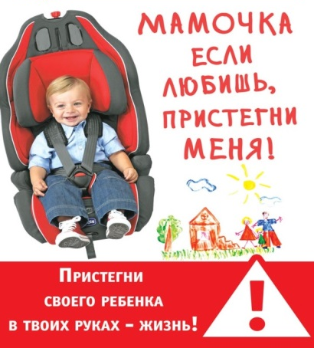
Покупаем детские удерживающие устройства
В соответствии с Правилами дорожного движения Российской Федерации перевозка детей до 12-летнего возраста в транспортных средствах должна осуществляться с использованием детских удерживающих устройств, соответствующих весу и росту ребенка, или иных средств, позволяющих пристегнуть ребенка с помощью ремней безопасности, предусмотренных конструкцией транспортного средства, а на переднем сиденье легкового автомобиля – только с использованием детских удерживающих устройств.
К детским удерживающим устройствам относятся: детское автокресло и бустер.
Детское автокресло — это удерживающее устройство, предназначенное для перевозки детей в автомобиле. Автокресло предназначено для маленьких пассажиров от рождения до достижения ими роста 150 см (или веса 36 кг).
Главная задача автокресла - обеспечить безопасность ребенка при дорожно-транспортном
происшествии, экстренном торможении или резких маневрах. Его необходимость снижает вероятность смертельной травмы. Обязательное условие для этого - правильная установка автокресла в автомобиль.
Автокресла для детей весом от 9 до 18 кг (1- 4 года) имеют конструкцию, представляющую собой пластиковую «мыльницу» на силовом каркасе. Устанавливаются лицом по ходу движения и только на заднем сиденье.
Автокресла для детей весом от 15 до 30 кг (3- 7 лет) предусматривают по мере роста ребёнка переход от использования внутренних ремней кресла к внешним, автомобильным. В дальнейшем с ростом ребёнка спинку такого автокресла можно снять, оставив только сиденье. Устанавливаются только по ходу движенья на заднем сиденье.
Выпускаются также универсальные автокресла, т.е. кресла- трансформеры, подходящие для разного возраста детей.
Главное назначение бустера состоит в том, чтобы ребёнок в автомобиле сидел выше. Таким образом ремни безопасности надёжно фиксируют его в области живота и груди. Если малыш будет находиться просто на сидении, они пройдут по лицу и станут давить на шею, что доставит неудобство, а в случае резкого торможения или удара может привести к серьёзным травмам.
Согласно классификации, бустер разрешено использовать для детей 3–12 лет. Однако не только возрастные ограничения определяют возможность перевозить ребёнка с помощью этого приспособления. Важны также вес и рост пассажира.
Весовые параметры должны находиться в рамках от 15 до 36 кг. т. е. если малыш старше трёх лет, но его вес менее пятнадцати килограмм, значит, использовать устройство нельзя.
Рост не должен быть менее 120 см, чтобы малыша можно было правильно и надёжно зафиксировать с помощью ремней безопасности.
Специалисты, несмотря на инструкции, рекомендуют использовать автобустер для детей старше пяти лет, т. к. в три года ребёнок ещё недостаточно высокий.

Виды бустеров: какую модель выбрать
При выборе устройства в первую очередь нужно ориентироваться на материал, из которого оно изготовлено. Выделяют три вида бустеров:

На пенной основе. Такие модели самые дешёвые, они лёгкие, на них удобно сидеть ребёнку, их просто установить в автомобиле. Однако, во время сильного удара они не выдерживают и раскалываются на несколько частей, маленький пассажир опускается вниз на сиденье автомобиля, а ремень безопасности может нанести серьёзные повреждения в области шеи и грудной клетки;
На пластиковой основе. Он более надёжен по сравнению с первым вариантом, немного дороже по цене, но значительно прочнее. Однако во время покупки стоит обратить внимание на качество пластика, который должен выдержать нагрузку в момент столкновения;
На металлической основе. Самые безопасные модели устройств изготавливаются из металла. Они состоят из прочного основания, нескольких слоёв уплотняющих материалов и мягкой подложки.
Перед покупкой обязательно обратите внимание на следующие моменты:
На удобство. Выбирайте бустер вместе с ребёнком, чтобы он смог присесть на него, оценить уровень комфорта;
На обивку. Ткань не должна быть скользящей. Отдавайте предпочтение легко чистящимся материалам, т. к. дети в поездке могут испачкать бустер;
На размеры. В первую очередь подбирайте устройство по ширине. Ребёнок должен в него поместиться так, чтобы по мере взросления и роста был запас места, и не пришлось покупать через короткий промежуток времени новый бустер;
В среднем, ширина сиденья бустера без подлокотников составляет 35 см, а его высота — 25 см. Но есть модели и с более широким посадочным местом.

Безопасность бустера и детского автокресла
Несомненно, каркасное кресло — это более надёжное удерживающее устройство, чем бустер. В нём ребёнок фиксируется пятиточечными ремнями безопасности, присутствуют спинка, подголовник и боковые элементы, которые защищают при боковых ударах.
На устройствах обязательно должна быть маркировка соответствия Европейскому стандарту безопасности - ЕСЕ R 44/03 илиECER44/04.
При покупке устройства для перевозки детей примите во внимание эти моменты.
Рассказывайте своим детям, почему всегда нужно использовать ремень безопасности!
За получением подробной консультации и правовой помощи потребители могут обращаться:
— в Общественную приемную Управления Роспотребнадзора по Новгородской области по телефонам 971-106;
— в Центр по информированию и консультированию потребителей ФБУЗ «ЦГи Э в Новгородской области» по телефону 77-20-38, 73-06-77; Е-mail: zpp.center@yandex.ru
— на «горячую линию» Единого консультационного центра Роспотребнадзора, который функционирует в круглосуточном режиме, телефон 8 800 555 49 43 (звонок бесплатный).

